ACTA DE REUNIÓN N° 02
REFERENCIA: | I SEMANA DE DESARROLLO INSTITUCIONAL
OBJETIVO:
LUGAR: Sede principal la Cueva |  | Fecha: 12 de enero de 2023
AGENDA DEL DÍA

- Oración | 5.Solicitud de necesidades por Sedes (Entrega de matriales e insumos pendientes)
- Motivación (psicóloga Elizabeth Mercado ) | 6. Metas de trabajo por áras de gestión-Elaboración PMI 2023
- Socializacipon Circular N° 02- Lineamientos S.D.I
- Recursos gratitud 2022 por sedes

DESARROLLO DE LA AGENDA

- Oración realizada por la docente Belkis Rodríguez

Se realiza la presentación del nuevo docente Carlos Andrés Melo Caicedo y bienvenida por parte de la señora Rectora Isaura Villamizar e invita a los docentes de la institución a presentarse.

- Motivación (psicóloga Elizabeth Mercado )

  - Actividad: Los docentes deben cerrar los ojos y estar atentos a la descripción de prendas de vestir que realiza para identificar los compañeros. La enseñanza del ejercicio es ver el interior de las personas.
  - La Motivación en el maestro. La psicóloga realiza una lluvia de palabras relacionadas con la motivación y los docentes deben crear un concepto de la palabra.
Participan los profesores Patricio, Edillmer y las profesoras Iris, Anailce la docente Carolina y su concepto es el siguiente: Conjunto de acciones que permiten en el ser humano alcanzar sus objetivo y metas.
La psicóloga pregunta ¿Qué nos motiva? responden la familia, el sueldo, servir, cumplimiento, los estudiantes. La psicóloga clasifica la motivación en externa como el estudiante, el sueldo y la motivación internas la empatía,las ganas de aprender y el servicio.
Interviene la docente Karen resumiendo las clases de motivaciones internas y externa que afectan la disposición del docente. La psicológica invita a que se foralezca la motivación interna. La ingeniera Irene internive que su pasión es la docencia por ello esta motivada a pesar de tener otra profesión.

Se proyecta un video que explica la importancia de la motivación en el docente y el impacto que se presenta en la vida del estudiante y la sociedad.
En el video se explica y se dan recomendaciones en la organización del trabajo y las actitudes que debemos tener ante los imprevisto que se presenten.
La docente Luz Estella concluye que debemo autoevaluarnos. La psicóloga Elizabetn finaliza con una lectura de reflexión sobre un docente motivado.

- Socialización Circular N° 02- Lineamientos S.D.I
Interviene Sra Rectora Isaura explicando brevemente las acciones dadas en la reunión virtual. Se realiza la lectura de la circular donde se explica las orientaciones de los dos semanas institucionales del año 2023.
Inicia la lectura la docente Xiomara. La gestión Administrativa continua con la lectura la docente Adrina, interviene la docente Carolina por parte de la gestión Académica. Sigue con la lectura Ingenirero Constantino de la Gestión comunidad.

Interviene la señora Rectora destacando los siguientes puntos: La matricula de estudiantes venezolanos y su procesos de matricula, los docententes del decreto 1278 deben reclamar el documento de evaluación y se solicita la consolidación de los cuadros de formatos del PMI de forma completa.
Se entrega los contraros y folios a cada docente de las sedes de la Institución.

- Recursos gratitud 2022 por sedes. Se explica el concepto de dinero del fome y la entrega de lavamanos a las siguiente sedes.

Sede | Lavamos |  | Lavamos
Sede | Instalado | No instalado | Entregado | No reclamado
La Capilla |  | x | x
El Molino |  | x | x
Balcones |  |  |  | x
Agua Negra |  | x | x
Silencio |  |  |  | x
Campo Alicia |  | x | x
Divino Niño |  |  |  | x
El Roble |  |  |  | x No reclama
La Quinta |  |  |  | x
La Humareda |  | x | x
Palermo |  | x | x
San Roque | X falta accesorio |  | x
Silicio |  |  |  | No reclama
San Juan |  | x | x
El Último

5.Solicitud de necesidades por Sedes (Entrega de matriales e insumos pendientes)
- La señora Rectora presenta un cuadro comparativo del rublo de gratitud durante los año 2020 y 2021 para los estudiantes en preescolar, básica y media. Se visualiza el cuadro del año 2023 con el rublo correspondiente y los gastos estimados de funcionamiento.
- Se entregan las hojas donde se escribren las listas de necesidades de cada sede.

6. Metas de trabajo por áras de gestión-Elaboración PMI 2023
La señora Rectora socializa los cuadro en Word relacionados con el PMI 2023
Se continua con el trabajo de las gestiones en la mañana y en horas de la tarde.
El día 13 de enero se revisaran las tareas pendientes de los proyectos transversales.

ANEXOS. Registro de asistencia
Evidencias Fotográficas
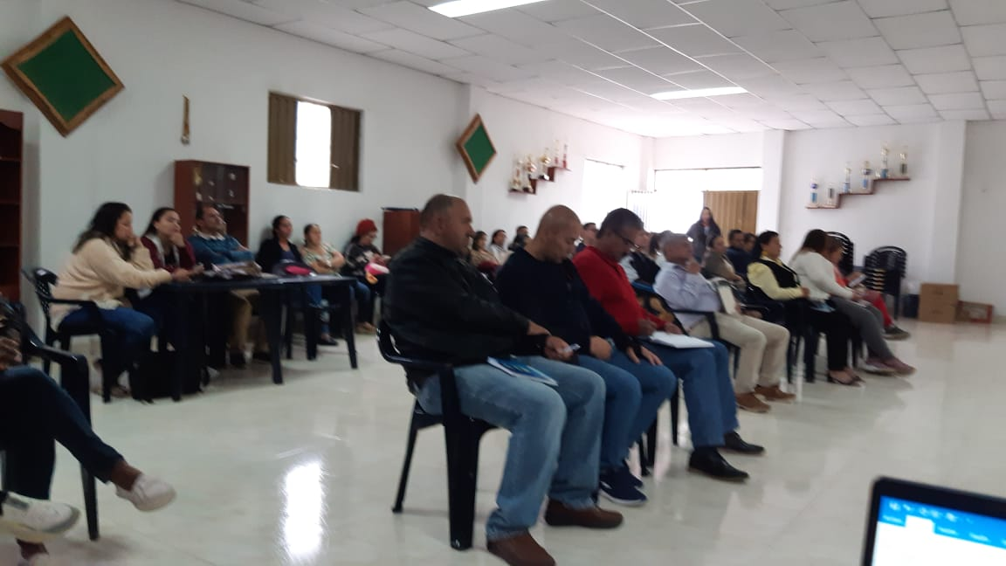
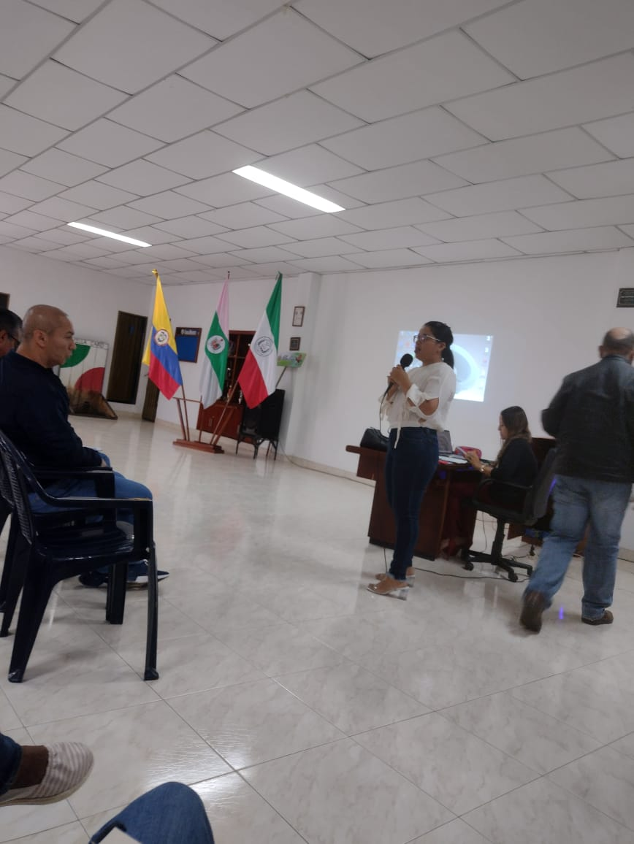
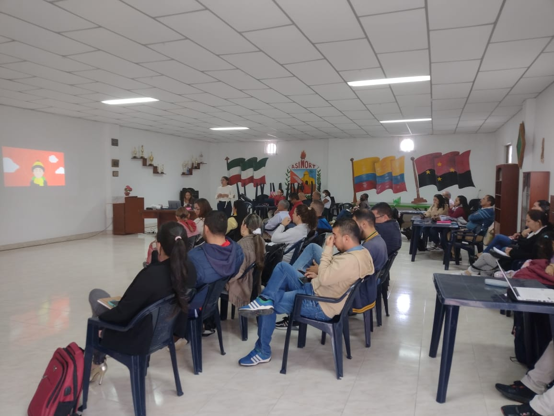

En constancia firman,

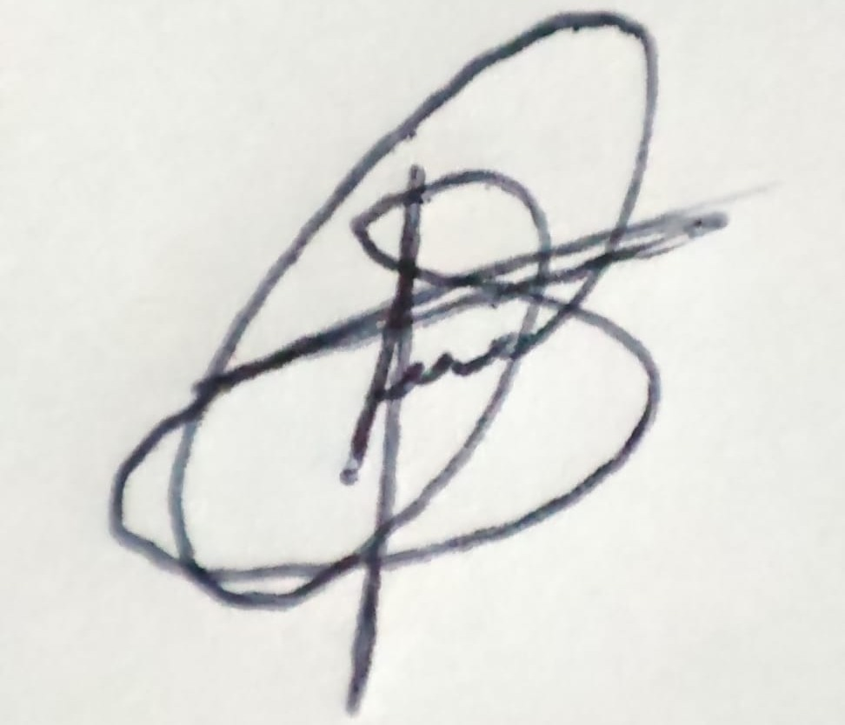
_______________________________ __________________________
Elaboró
Lic. Luis Carlos Jaime Suárez Revisado Rectorìa

Con copia. Archivo Institucional

